https://galaszen.ru/ng/mkds/sczenarij-stran-morozy

Сценарий Новогоднего путешествия «Всех стран Морозы в гости к нам!»
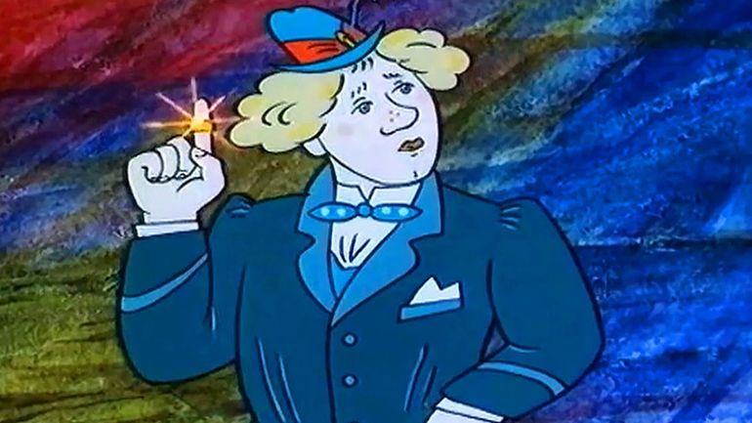

Содержание
1 Краткое содержание
2 Действующие лица
3 Действие первое
3.1 Песня Бабы-Яги
4 Действие второе. Гномы
4.1 Песня маленького гнома
4.2 Песня гномов
5 Действие третье. Санта Клаус
5.1 Конкурс на лучшего свистуна-пищальщика.
5.2 Конкурс на лучшее новогоднее поздравление!
6 Действие четвертое. Пэр Ноэль и Шаланд
7 Действие пятое. Фея Бефана
8 Действие шестое. Дед Мороз и Снегурочка

Краткое содержание
Баба Яга украла Деда Мороза со Снегурочкой. Ванька при помощи волшебного скарапеинового кольца вызывает Дедов Морозов из разных стран. (Скарапея — змея, наделенная сверхъестественными свойствами, она подарила кольцо Ваньке. Кольцо отвечает на приказы голосом.) Первыми явились гномы. (В европейских странах предками Деда Мороза считают местных гномов.) Вторыми появились Санта Клаус с Мартовским зайцем и Шалтай-Болтаем. (Санта Клаус — это Дед Мороз в США, Канаде, Великобритании и странах Западной Европы. Мартовский заяц, — персонаж, наиболее известный по эпизоду с Безумным чаепитием из книги Льюиса Кэрролла «Алиса в Стране чудес». Шалтай-Болтай, персонаж многих классических английских детских стихотворений, выглядит большим человекоподобным яйцом с галстуком.) Третьи на сцену выходят — Пэр Ноэль с Шаландом.(Пэр Ноэль французский дед мороз. Шаланд, оппонент – Пэра Ноэля, носит в руках корзинку с розгами, приготовленные для непослушных детей.) Четвертой — Фея Бефана. (Фея Бефана — в Италии вместо Деда Мороза.) И только пятыми, кольцо принесло Деда Мороза со Снегурочкой.
По мотивам сказки «Волшебное кольцо» Б. Шергина.

Действующие лица
Дед Мороз
Снегурочка
Ванька, с скарапеиновым волшебным кольцом
Мама Ваньки
Пес Белый
Кошка Машка (Маха)
Баба Яга
Гномы — 3
Санта Клаус
Шалтай-Болтай
Мартовский заяц
Пэр Ноэль — французский дед мороз
Шаланд
Фея Бефана

Действие первое
(Сцена — крестьянская изба, входит Ванька.)
Ванька: Мама, пошто печка не затоплена? Почему тесто не окатываш? До ночи я буду пирогов-то ждать? Аль не Новый год? Аль не праздник?

Мама: Эх, Ваня, Новый год-то праздник, да вот наступит ли…

Ванька: Бросьте, мама, пустяки говорить. Как энто Новый год не наступит?

Мама: Эх, Ваня! Смутное времечко пришло — не знамо во что утром вечер обернется, не до пирогов таперича…

Ванька: Дашто вы, мама, туману напускаете, все вокруг да около! Говорите, какатака беда стряслась?

Мама: Ах, касатик. А беда така, што деда Мороза и Снегурку умыкнули.

Ванька: Как умыкнули? Кто? Зачем?

Мама: Яга-басурманка, кто ж ишо! А уж, как и зачем — почем я знаю, боле никаких данных. Ты, милок, коли знать хочешь, кликни вон свою собаку белу али кошку серу, они везде бегают и поболе моего знают.

Ванька: Ладно, мама, видно от вас боле ниче не добьешься.(Звонит по мобильному.)Белый, ты где? А Маха с тобой? А ну шмелем домой, разговор есть!
Вбегают пес Белый и кошка Маха.
Белый: Здрасьте.

Маха: Чай да сахар!

Белый: Вижу, новости невеселые и до вас уже дошли, раз так спешно нас позвали.

Мама: Холера бы их взяла новости ваши! Разбей лихорадка Ягу-басурманку!

Ванька: Да погодите вы, мама! Дайте для начала узнать, что к чему.

Белый: Беда, Ваня. Вздумала Яга воду замутить, людям Новый год спортить.

Маха: Заманила Деда Мороза и Снегурку в лес, да там и там спрятала.

Мама: Усохни моя душенька!..

Маха: Вань, придумай, как беде помочь, а мы тебе с Белым подсобим.

Мама: Ишь, что удумала, кошачья твоя душа! Вот я тебя веником! Да куды ж ему в энто дело лезть?

Ванька: Вы што, мама, думаете, я дома буду сидеть да углы подпирать, когда такая беда стряслась?

Мама: Што ты, дураково поле?! Остановись! Неужто, окромя тебя некому?

Ванька: Вотшто, мама, сам себе на радость нихто не живет. Из-за чего мы бьемся?(Махе и Белому) Пора за дело браться!

Мама: (себе под нос) Послушал дураков, сам дураком стал. Ох, Ваня, доведут они тебя до беды! (Уходит.)

Ванька: Ну, давайте совет держать, што делать будем?

Белый: Для начала неплохо бы у Яги спросить, с чего это она пакостить задумала?

Маха: Думаю, Ваня, нам без скарапеиного волшебного кольца не обойтись. Оно при тебе?

Ванька: При мне, Маха! Я его пуще глаза берегу. Щас проверим, не спортилось ли. (Надевает кольцо с пальца одной руки на палец другой.)

Голос: Што, хозяин, нать?

Ванька: Ага, работает. Хочу видеть Ягу немедля!

Голос: Будет исполнено!
Вбегает Баба Яга на метле.
Баба Яга: Что за чертовщина? Метла сломалась, управления не слушается, едет, куда сама хочет! (Осматривается.) Где это я? (Ваньке) Кто ты такой? Каких родов, каких городов и какого отца сын?
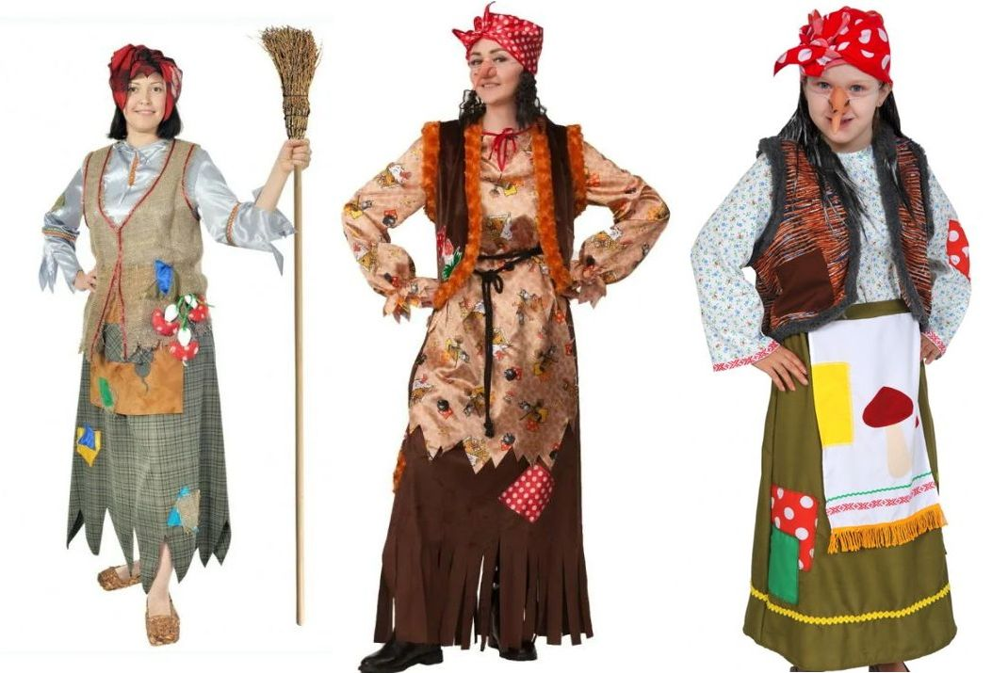Костюм Бабы Яги. Примеры. Для персонажей сказок.
Ванька: Здравствуй, Яга! Ты у меня дома. Кличут меня Ванькой, роду я крестьянского, города нашего, по отечеству Егорович. А это мои друзья: кошка Маха да собака Белой.

Маха, Белой: Здрасссьте!

Баба Яга: Хы-хы! Наше вам, с кисточкой! Стрась эка! И каким энто ветром меня сюда занесло?

Маха: (в сторону) Рада бы курица не итить, да за крыло волокут.

Ванька: Разговор к тебе, Яга, есть, потому твоя метла тебя к нам и занесла.

Баба Яга: Вижу я, Егорыч, человек ты сурьезный, раз моя метла тебя пуще меня слушается.

Ванька: Кабы ты не Яга, дак министр бы была. Ум у тебя государственной.

Баба Яга: А не про тебя ли, милок, сказывают, что владеешь ты волшебным кольцом, кое тебе змея Скарапея подарила?

Ванька: Да мало ли чего болтают, Яга! Не до пустой болтовни мне. Давай о деле поговорим.

Баба Яга: И что за дело у тебя, касатик, к Яге?

Белой: Ты зачем, бабуля, Деда Мороза со Снегуркой умыкнула?

Баба Яга: Какая я тебе бабуля, неуч?! И не встревай без позволенья в чужой разговор!

Ванька: Погодь, Белой! А ты, Яга, не кипятись и на вопрос все же ответь…

Баба Яга: Да надоело мне без праздников в лесу жить! У вас тут смех, радость, песни, игры, пляски, а в лесу скука зеленая, хоть бы хто подарочек под елку кинул, телеграмку прислал…

Белой: Дак ты ж сама пакости всем делаешь, за что ж тебя поздравлять?!

Баба Яга: Егорыч, уйми пса, а то, не ровен час, я его в жабу заколдую!

Белой: Чего? Меня в жабу? Да я тебе!

Ванька: Уймись, Белой! Попридержи себя, так дела не делаются. (Яге) Продолжай, Яга, ты что-то там про подарочки говорила?

Баба Яга: Про подарочки. Думаешь, мне не хочется внимания, уважения, я ведь как-никак женщина!

Маха, Белой: Хи-Хи! Час от часу не легче!

Ванька: Погодите вы! (Яге) Яга, ты что ж думаешь, силой и злом себя можно уважать заставить и любить?

Баба Яга: А почему нет? Вот теперь Дед Мороз и Снегурка для меня будут праздники устраивать, все подарки мне достанутся… И не надейся, Вань, что твое волшебное кольцо их вызволить поможет. Тут его силушка не сподручна.

Белой: Вот змея подколодная!

Маха: Вот злодейка!

Ванька: Яга, а тебе ребят не жалко? Они ведь Новый год ждут, подарки хотят получить. Посмотри, какие они тут грустные сидят.

Баба Яга: А кто меня пожалел? Кто мне хоть один разочек праздник устроил? Хоть один подарочек подарил? Думаешь, весело в лесу куковать, пакости придумывать? У меня ведь даже телевизора нет — лектричество отсутствует!

Песня Бабы-Яги
У леса на опушке скучаю я в избушке,
И вовсе не такая я древняя старушка.
Мой черный кот Василий свой «Ките-Кэт» жует,
А я гляжу в окошко — вдруг путник забредет.

Про Малахова и про Дукалиса
Рассказал бы он мне — мне так нравится
Слушать сказки, истории, сплетни.
Знать хочу, что случилось намедни!

Ванька: И впрямь, Яга, жизнь у тебя не позавидуешь. А давай-ка мы тебя порадуем! (В зал) Ребята, давайте устроим Яге праздник! (Яге) Скажи, какое у тебя заветное желание?

Баба Яга: Ах, касатик, слыхала я, по телевизору показывают передачу интересную — «Клуб кинопутешественников» называется, вот бы и мне мир посмотреть, так попутешествовать.

Ванька: Решено, устраивайся поудобнее, будет тебе путешествие, но не простое, а новогоднее. А для начала — небольшой ликбез: ученые подсчитали, что в новогоднюю ночь за 31 час (принимая разницу во времени в разных частях Земли) Дед Мороз должен посетить как минимум 92 миллиона семейств, то есть заглядывать в 822 дома каждую секунду. Ясно, что. один Дед Мороз этого сделать не может. Поэтому у него много коллег во всем мире, притом некоторые из них с очень забавными именами.

Баба Яга: Это что же, мой Дед Мороз не единственный?

Маха: А ты думала!

Белой: Ну и хто ж тут неуч?

Ванька: Не ссорьтесь! Давайте Ягу просветим, порадуем, глядишь, она лучше станет, добрее. Ведь не зря говорят, что ученье — свет. Авось от новых знаний и Яги душа посветлеет. (В зал) Попытка — не пытка, попробуем, ребята?
Ответы детей.
Ванька: Вы готовы?
Ответы детей.

Действие второе. Гномы

Ванька: Начинаем Новогоднее путешествие «Всех стран Морозы в гости к нам!» Ну, колечко, не подведи! (Надевает кольцо с пальца одной руки на палец другой.)

Голос: Што, хозяин, нать?

Ванька: А пусть заявятся к нам сюда Деды Морозы из разных стран, будем знакомиться! Только не всех сразу, а по очереди.

Голос: Будет исполнено!
Входят гномы.
Баба Яга: Вот те раз! Кольцо твое, Егорыч, видно спортилось: вместо Мороза гномы заявились!

Ванька: Погодь, Яга, с выводами, выясним! (гномам) Здрасьте, гости дорогие! Добро пожаловать на наш праздник!
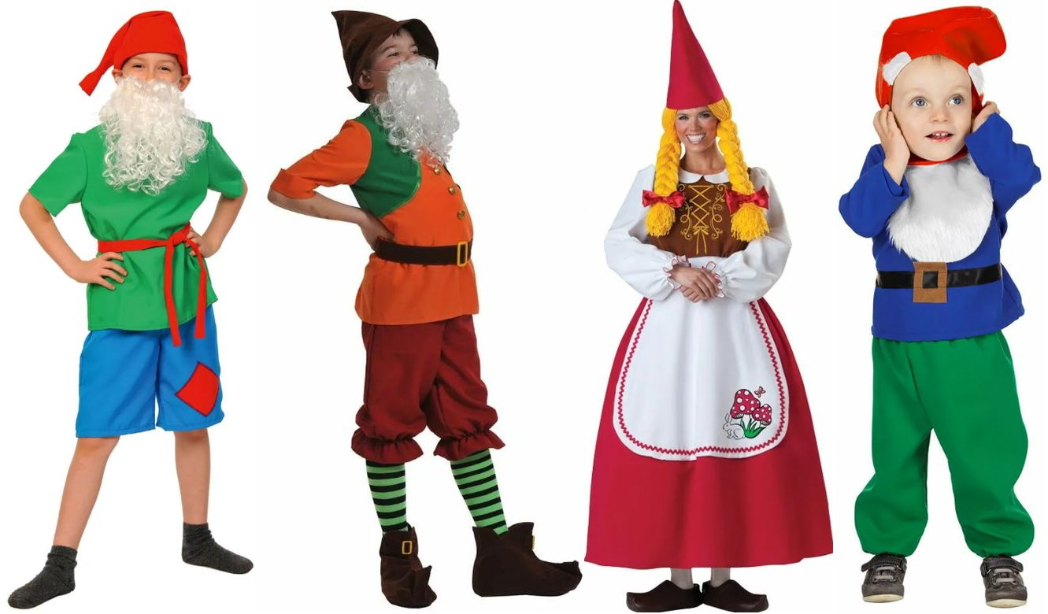Костюм гнома для мальчика и взрослого. Примеры. Для персонажей сказок.
Гномы: Здоровы и вы будьте!
(Осматриваются в зале.)
1-й Гном: Хотя, по лицам вижу, что со здоровьем у вас все в порядке: вон какие румяные все да веселые!

2-й Гном: По какому поводу собрались?

Маха: Собрались мы, уважаемые, Новый год встречать, да только…

Белый: Только вот энта вредная старушенция наших Деда Мороза и Снегурку умыкнула!

Баба Яга: Еще слово — ив жабу!

Ванька: Тише, спокойнее… Неудобно при людях-то… Утихомирьтесь! Уважаемые Гномы, мы тут решили добром со злом побороться: в темную душу Яги свет знаний пролить. Для начала хотим рассказать ей, что в мире деется, как люди в разных странах Новый год встречают. Да, видно, неувязочка вышла, вместо импортных Дедов Морозов вы явились…

Баба Яга: Говорила ж, кольцо спортилось, как пить дать, спортилось!

3-й Гном: Ну почему ж сразу неувязочка, все верно.

1-й Гном: В европейских странах предками Деда Мороза считают местных гномов, то есть нас.

Баба Яга: Да ну!

Белый: Вот те раз!

Маха: Да ну!

2-й Гном: А еще среди родственников вашего Деда Мороза значится восточнославянский дух холода Трескун, он Студенец и Мороз. Он представлялся в виде старика небольшого роста, с белыми волосами и длинной седой бородой, с непокрытой головой, в теплой белой одежде и с железной булавой в руках. Где он пройдет — там жди жестокой стужи.

Ванька: Теперь ясно, почему колечко вас к нам привело. Милости просим! Познакомимся поближе, а то ведь мы с ребятами вас только в сказках встречали.

3-й Гном: А какие сказки вы про нас знаете?
Ответы детей.
1-й Гном: Вижу, народ вы просвещенный. С вами приятно дело иметь. Ну, давайте знакомиться поближе! (Поет песню)

Песня маленького гнома
Маленький гном (С. Лёвкин — О. Жуков)
В чаще леса густой под зеленым листом
Жил трудяга смешной, добрый, маленький гном.
Под землею он днем самоцветы искал,
Свой фонарик в лесу по ночам зажигал.
Тот фонарик служил светлячкам маяком,
Гном со всеми дружил, каждый знал его дом,
В те спокойные дни дружбой счастлив был гном,
Расскажу вам, что с ним приключилось потом.

Припев: Ля-ля-ля-ля-ля-ля
Ля-ля-ля-ля-ля-ля
Ля-ля-ля-ля-ля-ля
Ля-ля-ля-ля-ля-ля

Как-то ранней весной за рекой голубой
Он увидел ее и утратил покой,
Крылья бабочки той были так хороши,
Он пошел вслед за ней и сказал от души:
«Если хочешь, возьми, все, что есть у меня!
Мой фонарик мечты, радость каждого дня!»
Все отдал, а ее ветром в даль унесло.
И в лесу как-то вдруг стало очень темно.

Припев.

С той поры по земле бродит маленький гном,
Ищет счастье свое в шумном мире людском,
Он живёт средь людей и вам тоже знаком,
Очень грустный, смешной, добрый, маленький гном.

Баба Яга: (плачет) Ой, касатик, до слез довел. Больно уж твоя история жалостливая! Ты ко мне в избушку на курьих ножках заглядывай, вечерок скоротаем, чайку попьем с мухоморами…

1-й Гном: Спасибо, обязательно загляну!

2-й Гном: Нет, так дело не пойдет! Мы ведь на праздник пришли, так давайте веселиться! Становитесь в круг, ребята, вместе споем и станцуем! И ты, Яга, вставай, косточки разомни.

Песня гномов
Пам, пам, пам-пам-пам
Пам-пам-пам, пам, пам
Гномы, гномы, гномы,
Мы малюсенький народ.
Все хотят большими быть,
Мы, наоборот.
Сказок мы хранители,
Приятели детей,
А еще любители
Проказ и затей.

Вместе с детьми: А еще любители
Проказ и за-за-затей.

Мы и не люди,
И не звери, нет!
Мы не те, не эти, нет.
Но тем и этим
Можем дать совет,
Как оставить
Добрый след.
Кто мы, кто мы, кто мы?
Мы из сказочной страны.
Гномы, гномы, гномики,
Колпак да штаны.
Всё пораздавали,
За душою ни гроша,
Чем ты больше отдал,
Тем богаче душа.

Вместе с детьми: Чем ты больше отдал,
Тем бо-бо-богаче душа.

Гномы, гномы, гномики,
Мы в красных колпачках,
Сушим летом на зиму
Грибы на сучках.
Клады мы откапываем,
Нацепив очки,
Светятся фонариками
Нам светлячки.

Вместе с детьми: Светятся фонариками
Нам све-све-светлячки.

Всем, кто заблудится,
Покажем путь,
Самый лучший,
Ближний путь.
Где ехать прямо,
Ну а где свернуть,
Где свернуть,
Где повернуть.
Гномы, гномы, гномы,
Мы малюсенький народ.
Все хотят большими быть,
Мы, наоборот.
Сказок мы хранители,
Приятели детей,
А еще любители
Проказ и затей.

Вместе с детьми: А еще любители
Проказ и за-за-затей.

Все вместе: Гномы, гномы, гномы,
Вы малюсенький народ.
Гномы, гномы, гномы,
Мы малюсенький народ…
Гномы, гномы, гномы,
Вы малюсенький народ.
Гномы, гномы, гномы,
Мы малюсенький народ…
Гномы, гномы, гномы,
Вы малюсенький народ.

Баба Яга: Фух, запыхалась! Веселые вы, ребята, спасибо, порадовали барышню Ягу!

Белый: (скептически) Маха, слышишь? Барышня нашлась! Тебе сколько годков-то?

Баба Яга: Между прочим, только невоспитанные нахалы спрашивают у женщин о возрасте. Скажи ему, Егорыч!

Ванька: Белый, ты не прав! (Яге) Успокойся, Яга, ты у нас барышня еще хоть куда!

3-й Гном: Ну, а нам пора прощаться. Загостились мы у вас, а нам ведь еще своих детишек поздравлять. Счастливого Нового года! (уходят)

Действие третье. Санта Клаус

Ванька: Продолжаем Новогоднее путешествие! Ну, колечко, кто следующий? (надевает кольцо с пальца одной руки на палец другой)
В зал входит Санта Клаус с карнавальной свитой под звон колокола.
Санта Клаус: Хеппи Нью Еа, леди энд джентльмены! Узнали меня? Как меня зовут?
Ответы детей.
Санта Клаус: Правильно, я — Санта, по-вашему, Дед Мороз США, Канады, Великобритании и стран Западной Европы.
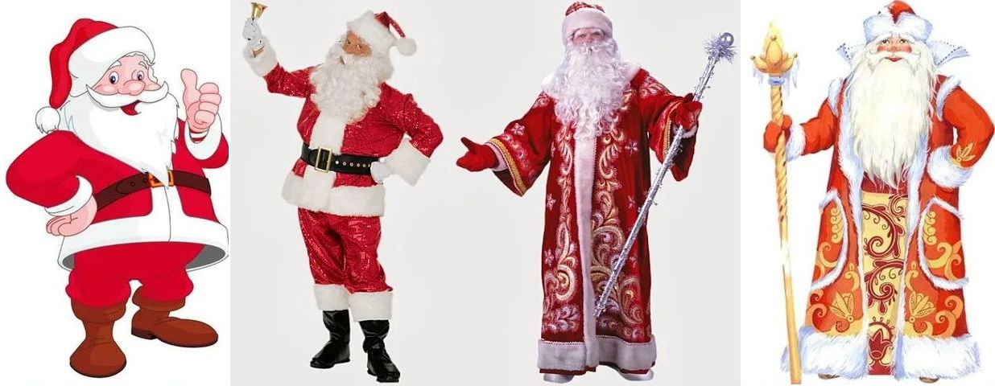Костюм Деда Мороза и Санта Клауса. Их отличия. Примеры. Для персонажей сказок.
Баба Яга: А кто это с тобой? Зачем ты их привел?

Санта Клаус: В Англии принято на Новый год разыгрывать представления для детей на сюжеты старинных английских сказок. Лорд Беспорядок ведет за собой веселое карнавальное шествие, в котором принимают участие сказочные персонажи: Хобби Хоре, Мартовский заяц, Шалтай-Болтай, Панч и другие. Всю новогоднюю ночь уличные торговцы продают игрушки, свистульки, пищалки, маски, воздушные шары (раздает свистульки и пищалки детям в зале). Ну-ка, Шалтай-Болтай, проведи конкурс на лучшего свистуна-пищальщика.
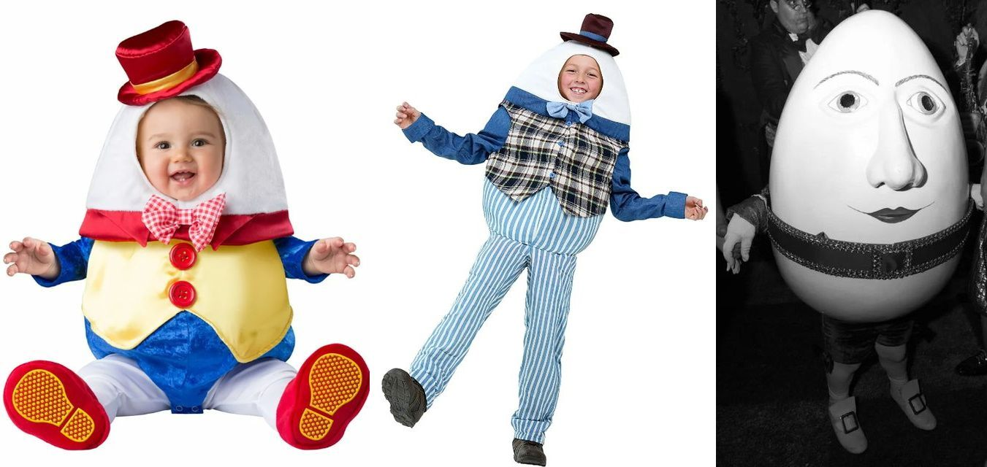Костюм Шалтай-Болтай. Примеры. Для персонажей сказок.

Конкурс на лучшего свистуна-пищальщика.

Санта Клаус: Именно в Англии возник обычай обмениваться к Новому году поздравительными открытками. Первая новогодняя открытка была напечатана в Лондоне в 1843 году.

Баба Яга: Ну вот, открыткам скоро 200 лет, а мне никто ни одной не прислал!

Ванька: Не огорчайся, я тебе обязательно пришлю открытку! Ребята, а вы своих друзей и знакомых уже поздравили?
Ответы детей.
Санта Клаус: Объявляю конкурс на лучшее новогоднее поздравление!

Конкурс на лучшее новогоднее поздравление!

Баба Яга: А что еще у вас в Англии на Новый год делают?

Санта Клаус: На Британских островах есть обычай «впуска Нового года» — символический рубеж перехода от прошлой жизни к новой. Когда часы бьют 12, открывают заднюю дверь дома, чтобы выпустить Старый год, а с последним ударом часов открывают переднюю дверь, впуская Новый год. Перед сном дети ставят на стол тарелку для подарков, которые им принесу я, Санта Клаус, а в башмаки кладут сено — угощение для ослика.

Мартовский заяц: А о приходе Нового года возвещает колокол. Правда, звонить он начинает немного раньше полуночи и делает это «шепотом» — одеяло, которым он укутан, мешает ему продемонстрировать всю мощь. Но ровно в двенадцать колокола раздевают, и они начинают громогласно звонить в честь Нового года.

Ванька: Теперь понятно, почему колокол звонил, когда вы к нам пришли!

Шалтай-Болтай: У Санта Клауса есть вполне реальный прототип — Святой Николай, который родился в III веке. Особенно его почитали голландцы. На их языке его имя звучало как СинтерКлаас, оно и переродилось в современное Санта Клаус. Кстати, к голландцам Санта Клаус до сих пор приплывает с моря на корабле, притом со свитой из мавров, главного среди которых зовут Черным Питом.

Баба Яга: Помнится, Санта сказал, что в Англии принято на Новый год разыгрывать представления на сюжеты старинных английских сказок А мне покажут такое представление?

Санта Клаус: Ребята, покажем Яге сказку?
Показ коротких сказочных сюжетов.
Баба Яга: Вот спасибо, уважили Ягу.

Санта Клаус: Ну, нам пора. Не забудьте перед сном поставить на стол тарелку для подарков, а в башмаки положить сено — угощение для ослика! Happy new year!
Уходят с песней «Happy new year» группы «Abba»:
Happy new year!
Happy new year!
May we all have a vision now and then
Of a world where every neighbour is a friend.
Happy new year!
Happy new year!
May we all have our hopes, our will to try
If we don’t we might as well lay down and die.
Youand I.

Действие четвертое. Пэр Ноэль и Шаланд

Баба Яга: Пока-пока! Я тоже тарелку побольше и сено приготовлю! Ну, Егорыч, кто следующий?

Ванька: Посмотрим. (Надевает кольцо с пальца одной руки на палец другой.)
В зал входит Пэр Ноэль с поленом и Шаланд с корзиной.
ПэрНоэль: Bonjour, mesdames et messieurs!

Шаланд: Bonjour, piesamis!
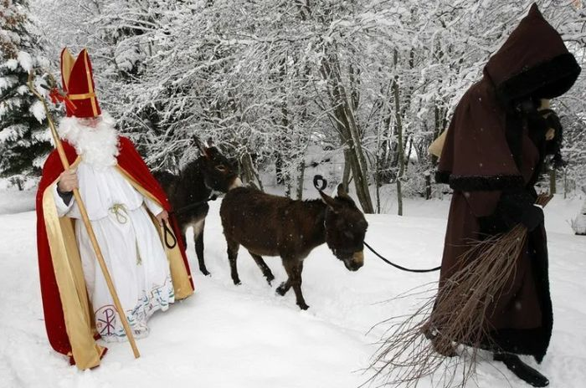Костюм. Пэр Ноэль с Шаландом. Примеры. Для персонажей сказок.
Ванька: Здравствуйте, господа!

Маха: Добро пожаловать!

Белый: Вы, как я понял, тоже Деды Морозы?

Пэр Ноэль: Верно, я французский Дед Мороз, зовут меня Пэр Ноэль, что означает «Отец Рождество». В новогоднюю ночь я наполняю детскую обувь подарками.

Баба Яга: А что это ты, мил человек, с поленом ходишь? Боишься, что ли кого? Али злой такой, что весь мир не мил?

Пэр Ноэль: Что вы, мадам!

Баба Яга: Ой! (залу) Энта он про меня — мадам! Ах ты, касатик!

Пэр Ноэль: Так вот, мадам, продолжаю отвечать на ваш вопрос. Во Франции символом благополучия семейного очага считается вот это самое большое полено, которое зажигается в каминах домов.

Баба Яга: Вона как!

Пэр Ноэль: Я добрый и приношу в дом не только полено, но и подарки в корзине. А вот мой спутник, его зовут Шаланд (Chalande) добрым нравом не отличается. Этот бородатый старик носит меховую шапку и теплый дорожный плащ. В его корзине спрятаны розги для непослушных и ленивых детей.

Шаланд: Ну, вообще-то, я не безнадежно злой. Чтобы задобрить меня, нужно спеть веселую песенку, все французские дети знают ее наизусть:
К нам пришел Шаланд
В остроконечной шапке,
С соломенной бородой.
Теперь у нас вдоволь орехов
И вкусных булочек
До самого Нового года!

Баба Яга: (залу) Так давайте скорей споем эту песенку все вместе!
Все поют песню Шаланду.
Пэр Ноэль: Ну, что, Шаланд, розги сегодня не понадобятся? Тогда давай порадуем ребят. Под Новый год каждая французская семья обязательно печет новогодний пирог, в который запекают боб: кому достался кусок с бобом, считается счастливчиком. Вот мы сейчас и посмотрим, кому из вас повезет.
Достает пирог из корзины и вместе с Шаландам раздает.
Шаланд: Тот, кому достается боб, запечённый в новогодний пирог, получает титул «бобового короля» и в праздничную ночь все подчиняются его приказам.

Баба Яга: Ой! Дайте мне 2 куска! Хочу быть бобовым королем!
Поиск и поздравление «бобового короля».
Пэр Ноэль: Ну, друзья, чествуйте своего бобового короля, а мы возвращаемся во Францию! Bonneаппёе! Что значит: хорошего года!

Шаланд: Aurevoir! Мы не прощаемся: оревуар значит до свидания. (уходят).

Действие пятое. Фея Бефана

Баба Яга: Ванюша, надевай свое кольцо, чай страны еще не закончились?

Ванька: Что ты Яга, не смеши народ! Тут ведь все географию учили! (надевает кольцо с пальца одной руки на палец другой)
В зал влетает Фея Бефана на метле.
Белый: Вот те на! Еще одна Яга появилась!

Бефана: Buonasera! Здравствуйте, сеньоры и сеньориты!

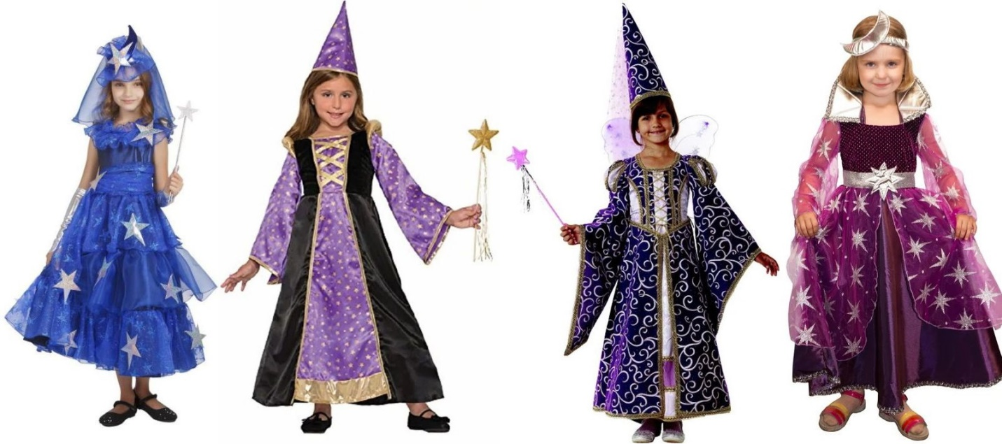Костюм Феи. Примеры. Для персонажей сказок.

Песня Бефаны:
Без чудес нам в мире этом,
Без чудес нам в мире этом,
Жить нельзя, жить нельзя!
Из Италии с приветом,
Из Италии с приветом
Я, друзья, к вам, друзья!
В Новый год особенно хотят все чуда,
Я сегодня чудеса творить вам буду,
Приложу свое умение и старание,
Чтоб заветные исполнились желания!
Магией владею круто,
Магией владею круто,
Колдовством, колдовством.
Покажу через минуту,
Покажу через минуту,
Волшебство, волшебство!

Баба Яга: Привет, подруга! Ты и впрямь из Италии?

Белый: Мы вообще-то Деда Мороза ждали, а тут вы на Метле…

Бефана: В Италии на Новый год все итальянские ребятишки с нетерпением ждут добрую Фею Бефану, то есть меня. Я прилетаю ночью на волшебной метле, открываю двери маленьким золотым ключиком и, войдя в комнату, где спят дети, наполняю подарками детские чулки, специально подвешенные к камину. Тому, кто плохо учился или шалил, я оставляю щепотку золы или уголек. Обидно, но ведь сам заслужил!

Ванька: Выходит, в Италии Дед Мороз — женщина? Да не просто женщина, а самая настоящая ведьма!

Маха: Зовут ее Бефана. По своей внешности она очень напоминает нашу Бабу Ягу.

Бефана: Только в отличие от нее, я, итальянская Бефана, на лицо ужасная, но добрая внутри.

Баба Яга: (обиженно) Ну, ну! Я тоже добрая внутри… и совсем не ужасная! И Деда Мороза вашего со Снегуркой отпущу, вот только, Вань, еще бы про какую страну узнать… Очень уж интересно! (Бефане) А ты, подруга, оставайся, научишь меня праздники устраивать, ну а я тебя тоже кой-каким премудростям научу.

Бефана: Грация, сеньорита! В Италии Новый год начинается шестого января, значит, я и погостить успею, и вернуться вовремя, чтобы всех итальянцев поздравить с Новым годом.

Ванька: Не будем терять времени! Смотри, Яга, ты обещала! (собирается снять кольцо)

Бефана: Мадонна мия! Погодите! Действительно, не будем терять времени! (Яге) Подруга, еще одна страна — это капля в море. И в каждой — свои традиции встречи Нового года. Например, в Чехии к детям приходит Святой Микулаш в сопровождении ангела в белоснежных одеждах и лохматого чертенка, а в Финляндии новогоднего деда зовут Йоулупукки. Он носит высокую конусообразную шапку, длинные волосы и красную одежду, его окружают гномы в островерхих шапочках и накидках, отороченных белым мехом. По-шведски Дед Мороз — Юлеманден. У него есть помощник, которого зовут Юлениссе. Это маленький старичок, который живет в лесу и ездит на тележке, запряженной лисами. В Монголии Новый год совпадает с праздником скотоводства, поэтому он сопровождается различными спортивными состязаниями, своеобразной проверкой на ловкость и смелость. Даже Дед Мороз приходит к монголам в костюме скотовода. В Австралии Новый год наступает первого января. В это время здесь стоит такая жара, что Деду Морозу и Снегурочке приходится разносить подарки в купальных костюмах. Правда, сохраняется обязательный атрибут Деда Мороза — красная шапочка с помпоном и белая борода.

Баба Яга: Ой, как интересно!

Бефана: Отпусти Деда Мороза и Снегурку, а я тебе расскажу обо всем, что знаю. У нас с тобой до 6 января еще столько времени! D’accordo?

Баба Яга: Энто ты чаво сейчас сказала?

Бефана: D’accordo — «договорились» по-итальянски.

Ванька, Маха, Белый: Отпусти, Яга!

Баба Яга: Ну, ладно, D’accordo, так D’accordo, уговорили! Я мигом! (Уходит.)

Ванька: Спасибо тебе, Бефана! Какая вы замечательная ведьма! Даже не знаю, как Вас благодарить…

Бефана: Комплиментограндиозо! Грация, сеньор! Лучшая награда для меня — это веселье, смех. Давайте поиграем!
Новогодние игры.

Действие шестое. Дед Мороз и Снегурочка

Баба Яга: А вы, я вижу, без меня не очень-то скучали! Встречайте дорогих гостей!
В зал входят Дед Мороз и Снегурочка.
Маха:
Посмотрите, Дед Мороз,
Празднично одетый.
Он подарки всем принес,
Фрукты и конфеты.

Белый:
Будет в зале громче смех,
Танцы, игры, пение.
Будет наша лучше всех
Елка, без сомнения!

Дед Мороз:
Здравствуй, весь честной народ!
Становитесь в хоровод!

Снегурочка: (поет)
Что так сердце, что так сердце растревожено,
Словно ветром тронуло струну.
В Новый год немало песен сложено,
Я спою сейчас для вас еще одну.

В Новый год с мешком, завязанным веревочкой
Дед Мороз пройдет, снежинками искря,
Ты найдешь подарочек под елочкой,
В эту ночь он не забудет про тебя.

Баба Яга: И про меня не забудет?

Белый: Ах, так ты за свои проделки еще. и подарок ждешь? Да таких, как ты…

Дед Мороз:
В праздник будем веселиться,
На Ягу не стоит злиться,
Ведь сегодняшний урок
Ей пойдет, конечно, впрок.

Баба Яга:
Дед Мороз, спасибо, верь,
Что исправлюсь я теперь!

Песня Яги:
(«Такого снегопада, такого снегопада…»)
Меня, Ягусю, злою, меня, Ягусю, злою
Вам больше не увидеть никогда.
Ведь стала я другою, да, стала я другою,
Зажглась моя счастливая звезда.

Пригласите! Меня пригласите,
Пригласите же на вальс!
Обнимите! Меня обнимите!
Пусть закружит танец нас!
Все танцуют.
Снегурочка:
Дед Мороз, а елка наша
не горит. По ней не пляшут
огоньки гирлянд веселых.
Ты зажги ее, попробуй!

Дед Мороз:
Внучка,этот непорядок
Быстро нам исправить надо.
Скажем дружно: раз, два, три!
Елка, зажигай огни!
Все произносят слова, елка загорается.

Дед Мороз:
С Новым годом! С новым счастьем!
Поздравляю вас я всех,
Пусть под этой славной елкой
Не смолкают шутки, смех!

Маха:
Ну-ка, елка, веселей заблести огнями,
Приглашаем всех друзей веселиться с нами!

Ванька:
Пришла зима веселая
С коньками и салазками,
С лыжнею припорошенной,
С волшебной старой сказкою.
На елке разукрашенной
Фонарики качаются.
Пусть зимушка веселая
Подольше не кончается!
(«Пришла зима». И. Черницкая)

Снегурочка:
Лес и поле белые,
Белые луга.
У осин заснеженных
Ветки, как рога.
Подо льдами крепкими
Дремлют воды рек.
Белыми сугробами
Лег на крыши снег.
В небе звезды яркие
Водят хоровод.
Старый год прощается —
Входит Новый год!
(Е. Трутнева)

Все: С Новым годом, школа!
Заключительная песня

https://galaszen.ru/ng/mkds/sczenarij-stran-morozy

